## **Curso de residência de Software - SERRATEC**

## **Giovane da SIlva sobrinho, Giovane Oliveira e Guilherme Abranches**

## 

## 

## 

## 

## 

## 

## **Documento de Visão do Sistema 3G-RPG**

## 

## 

## 

## 

## 

## 

## 

## 

## 

## 

Petrópolis

2019

## 

## **1: Introdução**

**1.1 Propósito**

O documento presente tem a finalidade de apresentar e estabelecer uma visão ampla sobre o sistema 3G-RPG de modo a deixar claro sua proposta, características e utilidade.

**1.2 Escopo**

Este projeto tem como finalidade suprir a necessidade de mestres e jogadores de RPG em guardar suas fichas para aventuras e fornecer ferramentas para auxiliar os jogos de forma rápida e eficiente.

**1.3 Definições, acrônimos e abreviações**

RPG - **Role**-**Playing Game** (em português: "jogo de interpretação de papéis" ou "jogo de representação").

**1.4 Referências:**

IBM Knowledge Center - Documento de Visão. Disponível em: <https://www.ibm.com/support/knowledgecenter/pt-br/SSWMEQ_4.0.6/com.ibm.rational.rrm.help.doc/topics/r_vision_doc.html> Acesso em: 12 Nov. 2019;

**1.5 Visão geral**

Este documento é dividido em 7 tópicos descrevendo os detalhes das características do software proposto. Sendo dividido em:

* Introdução: são apresentados os detalhes gerais sobre a visão do projeto;
* Posicionamento: descreve o problema e a oportunidade de negócio;
* Descrições dos Envolvidos e dos Usuários: esta seção retrata o perfil das partes interessadas no projeto;
* Visão Geral do Produto: esta seção fornece uma visualização de alto nível das capacidades do produto, interfaces para outros aplicativos e configurações dos sistemas;
* Recursos do Produto: breve descrição dos recursos do produto;
* Restrições: as restrições de *design*, restrições externas, como requisitos operacionais ou regulamentares;

### **2. Posicionamento**

**2.1 Oportunidade de Negócio**

Atualmente, pode-se considerar como principais dificuldades de um jogador de RPG e/ou mestre a necessidade de gastar bastante tempo em gerar e gerenciar suas fichas de personagens para aventuras, assim como o obstáculo de se jogar uma aventura na ausência de algum dado.

Nosso projeto fornecerá uma área individual para gerar e guardar as fichas de personagens, além da possibilidade de rolar os dados diretamente no nosso sistema, dispensando, assim, a necessidade de dados físicos e fichas impressas para jogar. Sendo assim, nosso produto fornece o ferramental essencial para um jogador ou mestre de aventuras.

**2.2 Instrução do Problema**

O problema das fichas em papel está associado à questão de armazenamento das fichas, que não é ecologicamente correto, e afeta o jogador e/ou mestre de aventuras. O impacto do problema é o aumento no tempo de procura da ficha ou até mesmo a impossibilidade de jogar, caso a ficha se perca. Uma solução bem sucedida seria o desenvolvimento de um sistema *on-line*, onde as fichas poderiam ser facilmente consultadas.

**2.3 Instrução de Posição do Produto**

Para os jogadores e mestres de RPG que necessitam de uma ferramenta para auxiliar no gerenciamento das fichas de personagens. O **3G-RPG** é um sistema *on-line* que promove o gerenciamento de fichas e fornece ferramentas para facilitar e melhorar a experiência da jogabilidade do RPG. Diferente das fichas e dados físicos e de alguns sistemas existentes como *Roll20* e *Rolisteam*, nosso produto é uma ferramenta simples para o usuário capaz de unir a indexação de fichas e a rolagem de dados, de modo a facilitar o jogo de RPG.

### **3. Descrições da Parte Interessada e do Usuário**

**3.1 Demográficos de Mercado**

Os jogadores de RPG são constituídos por pessoas de diversas faixa etárias, desde veteranos a novatos, é um mercado que mantém seu potencial ao longos dos anos, nosso público são todo e qualquer jogador que necessite de ferramentas para facilitar suas aventuras de forma gratuita.

**3.2 Resumo da Parte Interessada**

|  |  |  |
| --- | --- | --- |
| **Nome** | **Descrição** | **Responsabilidade** |
| Equipe de Desenvolvimento | Estudantes da Residência de *Software* | Desenvolvimento, Testes, Documentação e Implementação do *Software*. |

**3.3 Resumo do Usuário**

|  |  |
| --- | --- |
| **Nome** | **Descrição** |
| Mestres de mesas de RPG | Pessoas que buscam ferramentas para jogar RPG e gerenciar suas fichas de personagens e aventuras |
| Jogadores de RPG | Todos os jogadores de RPG que buscam formas de melhorar a jogabilidade através de ferramentas que os auxiliem nos jogos de RPG, como no gerenciamento das fichas de personagens. |

**3.4 Ambiente do Usuário**

Os usuários serão capazes de utilizar o sistema **3G-RPG** através de qualquer navegador da internet (“browsers”) de qualquer dispositivo eletrônico com acesso a internet, sendo necessário apenas uma conexão.

**3.5 Perfis das Partes Interessadas**

###### Foi constituída pela Equipe de Desenvolvimento descrita na Tabela a seguir:

|  |  |
| --- | --- |
| **Representante** | Giovane da Silva Sobrinho, Giovan Oliveira e Guilherme Abranches |
| **Descrição** | Desenvolvedores |
| **Tipo** | Estudantes da residência de *software* |
| **Responsabilidade** | Desenvolvimento, Testes, Documentação e Implementação do *software*. |
| **Critérios de Sucesso** | Finalizar o desenvolvimento e realizar entrega do *software* em tempo estipulado. |
| **Envolvimento** | Alto |
| **Problemas/Comentários** | A equipe é inexperiente na linguagem de programação utilizada no desenvolvimento, no padrão arquitetural, nas metodologias de desenvolvimento e possui várias atividades para serem feitas em paralelo. |

**3.6 Perfil do Usuário**

Os usuários do sistema **3G-RPG** podem ser divididos em dois grandes grupos principais, constituídos pelos Mestres de Mesas de RPG e dos jogadores de RPG no geral e serão caracterizados nos próximos subtópicos.

###### **3.6.1 Mestres de mesas de RPG**

|  |  |
| --- | --- |
| **Representante** | Mestres de Mesa |
| **Descrição** | Pessoa que busca aprimorar a experiência do RPG com funcionalidades essenciais como a organização das fichas de personagens |
| **Tipo** | Usuário que tem interesse em obter melhor forma de guardar as fichas e poder gerenciá-las com alta disponibilidade. |
| **Responsabilidade** | - |
| **Critérios de Sucesso** | Acesso às fichas de personagens e utilização da rolagem de dados independente de onde esteja |
| **Envolvimento** | Baixo |
| **Problemas/Comentários** | Possuem faixas etárias diferentes e podem não serem familiarizados com a utilização de plataformas. Além disso é necessário conexão com a *internet* |

###### 

###### **3.4.2 Jogadores de RPG**

|  |  |
| --- | --- |
| **Representante** | Jogadores |
| **Descrição** | Pessoa que busca aprimorar a experiência do RPG com funcionalidades essenciais como a organização das fichas de personagens |
| **Tipo** | Usuário que tem interesse em obter melhor forma de guardar as fichas e poder gerenciá-las com alta disponibilidade. |
| **Responsabilidade** | - |
| **Critérios de Sucesso** | Acesso às fichas de personagens e utilização da rolagem de dados independente de onde esteja. |
| **Envolvimento** | Baixo |
| **Problemas/Comentários** | Possuem faixas etárias diferentes e podem não serem familiarizados com a utilização de plataformas. Além disso é necessário conexão com a *internet* |

**3.7 Principais Necessidades da Parte Interessada ou do Usuário**

|  |  |  |  |  |
| --- | --- | --- | --- | --- |
| **Necessidade** | **Prioridade** | **Interesses** | **Solução atual** | **Solução proposta** |
| Gerenciar as funcionalidades disponibilizadas no sistema como a organização das fichas dos personagens | Melhorar a experiência dos jogadores de RPG | Criação da ficha de personagens, edição e organização. | Fichas de papel e dados físicos. | Integrar um painel com ficha de personagens e dados de forma leve e gratuita aos jogadores |

**3.8 Alternativas e Concorrência**

###### A seguir serão apresentadas alternativas e concorrentes disponíveis no mercado para possíveis melhorias no sistema 3G-RPG**:**

###### **OrcPub**

*OrcPub* é um sistema *web* que provê algumas ferramentas de construção de personagens .

**Beyound Tabletop**

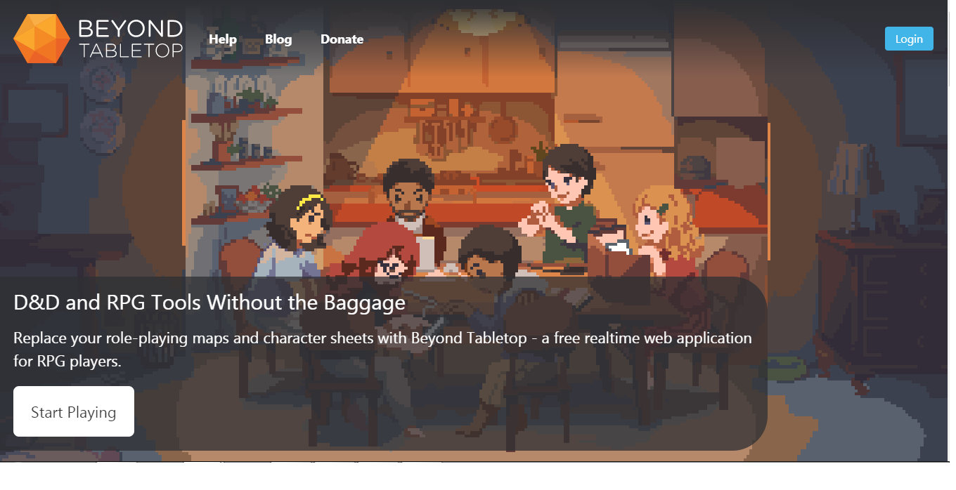

*Beyound Tabletop* é um sistema gratuito que contém várias ferramentas para criação de personagens *on-line*, mapas e outras funções.

**Roll20**

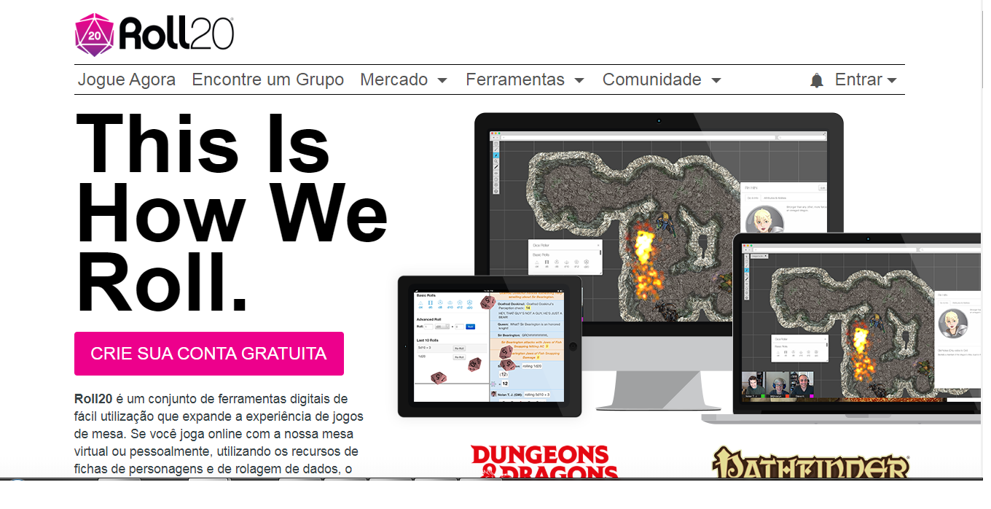

*Roll20* é um conjunto de ferramentas digitais de fácil utilização que ajuda na experiência de jogos de mesa.

### **4. Visão Geral do Produto**

**4.1 Perspectiva do Produto**

O sistema **3G-RPG** fornecerá uma plataforma para gerenciamento e organização das fichas de personagens além de outras ferramentas para melhorar a jogabilidade, tudo isso através de um sistema independente disponibilizado via *web*.

**4.2 Resumo das Capacidades**

Tanto os jogadores quanto os mestres de mesas terão disponíveis ferramentas para melhorias de seus jogos RPG como rolagem de todos tipos de dados e uma forma simples de consultar e guardar suas fichas no sistema.

### **5. Recursos do Produto**

O sistema oferece as seguintes funcionalidades aos usuários:

* Criar e gerenciar suas fichas de personagens: Tanto mestres como jogadores poderão criar, editar e remover suas fichas de personagens;
* Fornecer a possibilidade de rolagem de dados: Tanto jogadores quanto mestres terão disponíveis ferramentas para rolarem dados de 4,6,8,10,12,20 e 100 lados;

### **6. Restrições**

##### **6.1 Restrições de *Design***

Na página inicial será utilizado um template *bootstrap*, com o tema de jogos e RPG, sendo a área do usuário em um formato simples, de modo a conter todas as funcionalidades essenciais de maneira clara e de fácil utilização para o usuário.

##### **6.2 Restrições de Implementação**

O sistema será desenvolvido utilizando a linguagem HTML, CSS, Javascript no front-end, Mysql para o banco de dados e para o Back-end será utilizado NodeJs, framework AdonisJS. Além disso, o sistema será desenvolvido com base no modelo de arquitetura MVC.

##### **6.3 Restrições de Segurança**

Todos os dados dos usuários não estarão disponíveis para consulta e a senha criptografada ao ser gravada no banco de dados.

##### **6.4 Restrições de Uso**

Para o uso do sistema é necessário que o usuário tenha acesso a um dispositivo conectado à internet e que possua um navegador *web* compatível com o sistema.